Для чего нужна Регистрация в АИС «Молодёжь России»
- Система даёт возможность принять участие в любом региональном, окружном или всероссийском мероприятии, размещённом в АИС. Зарегистрировавшись и создав личный кабинет, участник получает возможность подать заявку, пройти отбор и попасть на любое мероприятие, соответствующее тематике его интересов (для этого при создании личного кабинета необходимо поставить метки на актуальные направления, чтобы видеть все мероприятия, соответствующие этим направлениям).
2. За участие в мероприятиях пользователям системы начисляются баллы. За участие в муниципальном мероприятии может быть начислено от 10 до 20 баллов; в региональном мероприятии от 30 до 50 баллов; в окружном мероприятии – от 60 до 100 баллов. При создании федерального мероприятия количество баллов за участие приравнивается к 250 баллам. Баллы начисляются только при условии личного присутствия участника на мероприятии. Начисляют баллы организаторы.
3. Чем больше баллов, тем активнее участник, тем выше его статус. При отборе участников на то или иное мероприятие организаторы, в том числе, смотрят и на активность участника, которая в данном случае выражена в баллах. При жёсткой конкуренции предпочтение может быть отдано участнику с большим количеством баллов. То есть можно говорить о том, что отметка об активности участника даёт преимущества в прохождении отбора.
4. Кроме того, баллы могут начисляться и за личные качества участников по специальным критериям: спикер, лидер, профессионал. За участие в мероприятии организаторы начисляют пользователю баллы по каждому критерию, обращая внимание на то, как проявил себя участник. Баллы по каждому критерию могут быть начислены в разном процентном соотношении по шкале от 0 до 100 баллов.
5. Какие ещё преимущества дают участнику баллы? Баллы позволяют формировать рейтинг активности участников по направлениям, что, в свою очередь, может дать участникам возможность:
попасть в базу профессионального кадрового резерва, как на региональном, так и на федеральном уровне. Чтобы работодатель, ищущий специалиста, как в нашем регионе, так и в любом городе нашей страны, мог видеть достойных кандидатов по своему направлению из молодёжного резерва. Проявлять активность, формировать портфолио и копить баллы нужно уже сейчас;
получить поощрение за свою активность в виде грантов, премий, стипендий.

Дополнительная информация:
В АИС «Молодёжь России» возможна регистрация иностранных граждан. Независимо от того, проживают они на территории определённого субъекта РФ или не проживают, в настоящее время им доступны только федеральные мероприятия, в которых могут принимать участие иностранцы. Региональные мероприятия для них не доступны. Работу по отбору иностранцев на федеральное мероприятие ведет соответствующий международный отдел или сотрудник, ответственный за набор иностранных участников на форум.

Как зарегистрироваться на мероприятие в АИС

- «Войти». Необходимо открыть личный кабинет.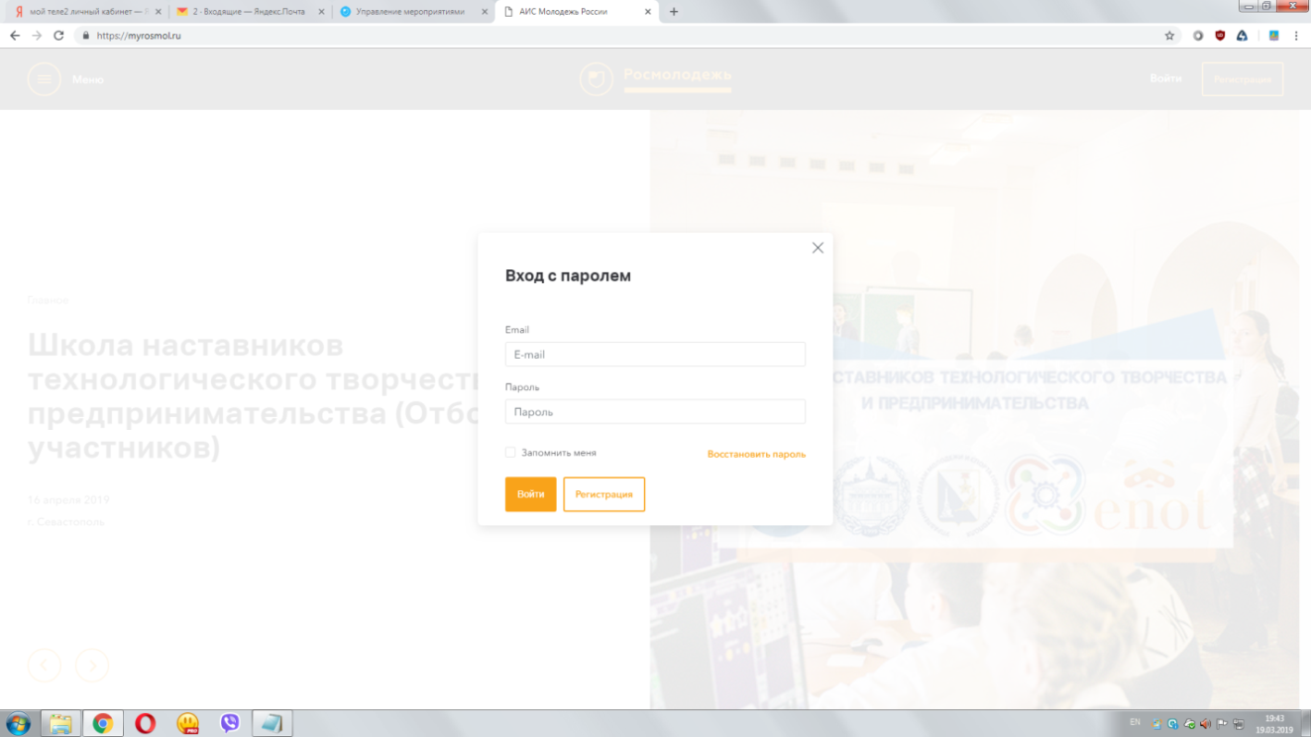

- Открыть раздел «Мероприятия»
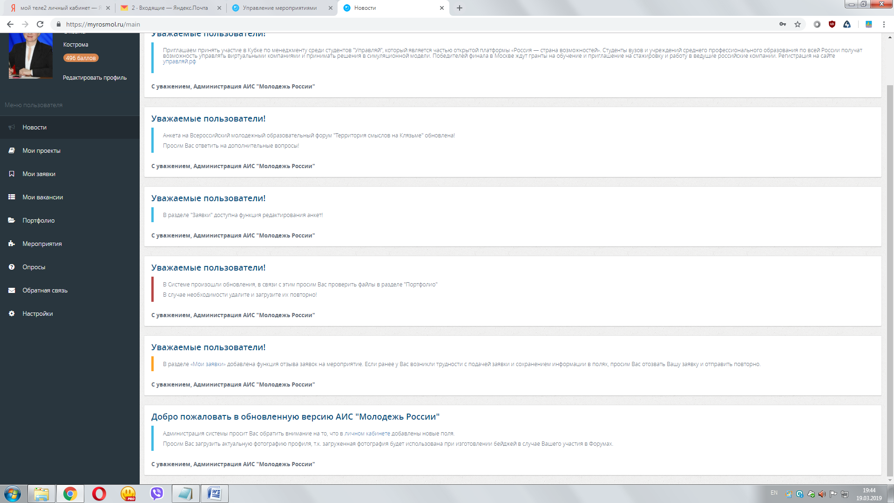

- Выбрать мероприятие
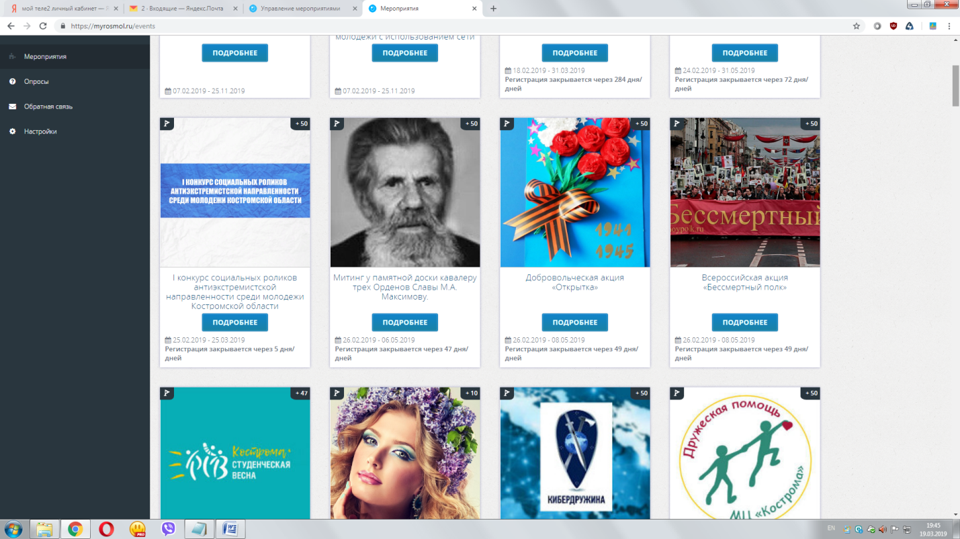

- Подать заявку, затем ее отправить
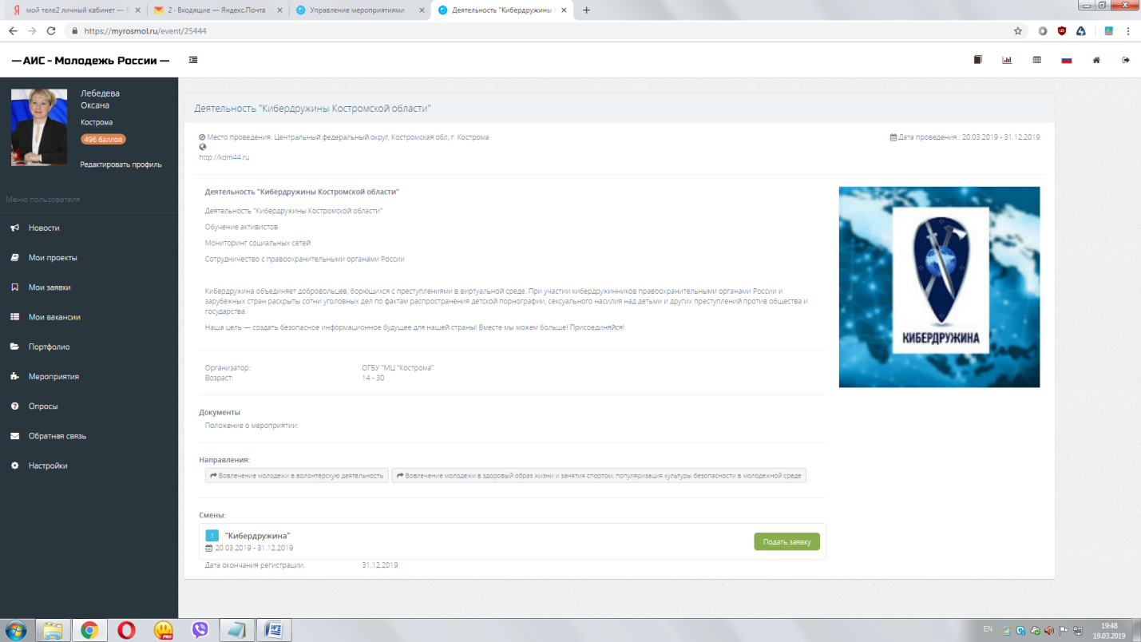

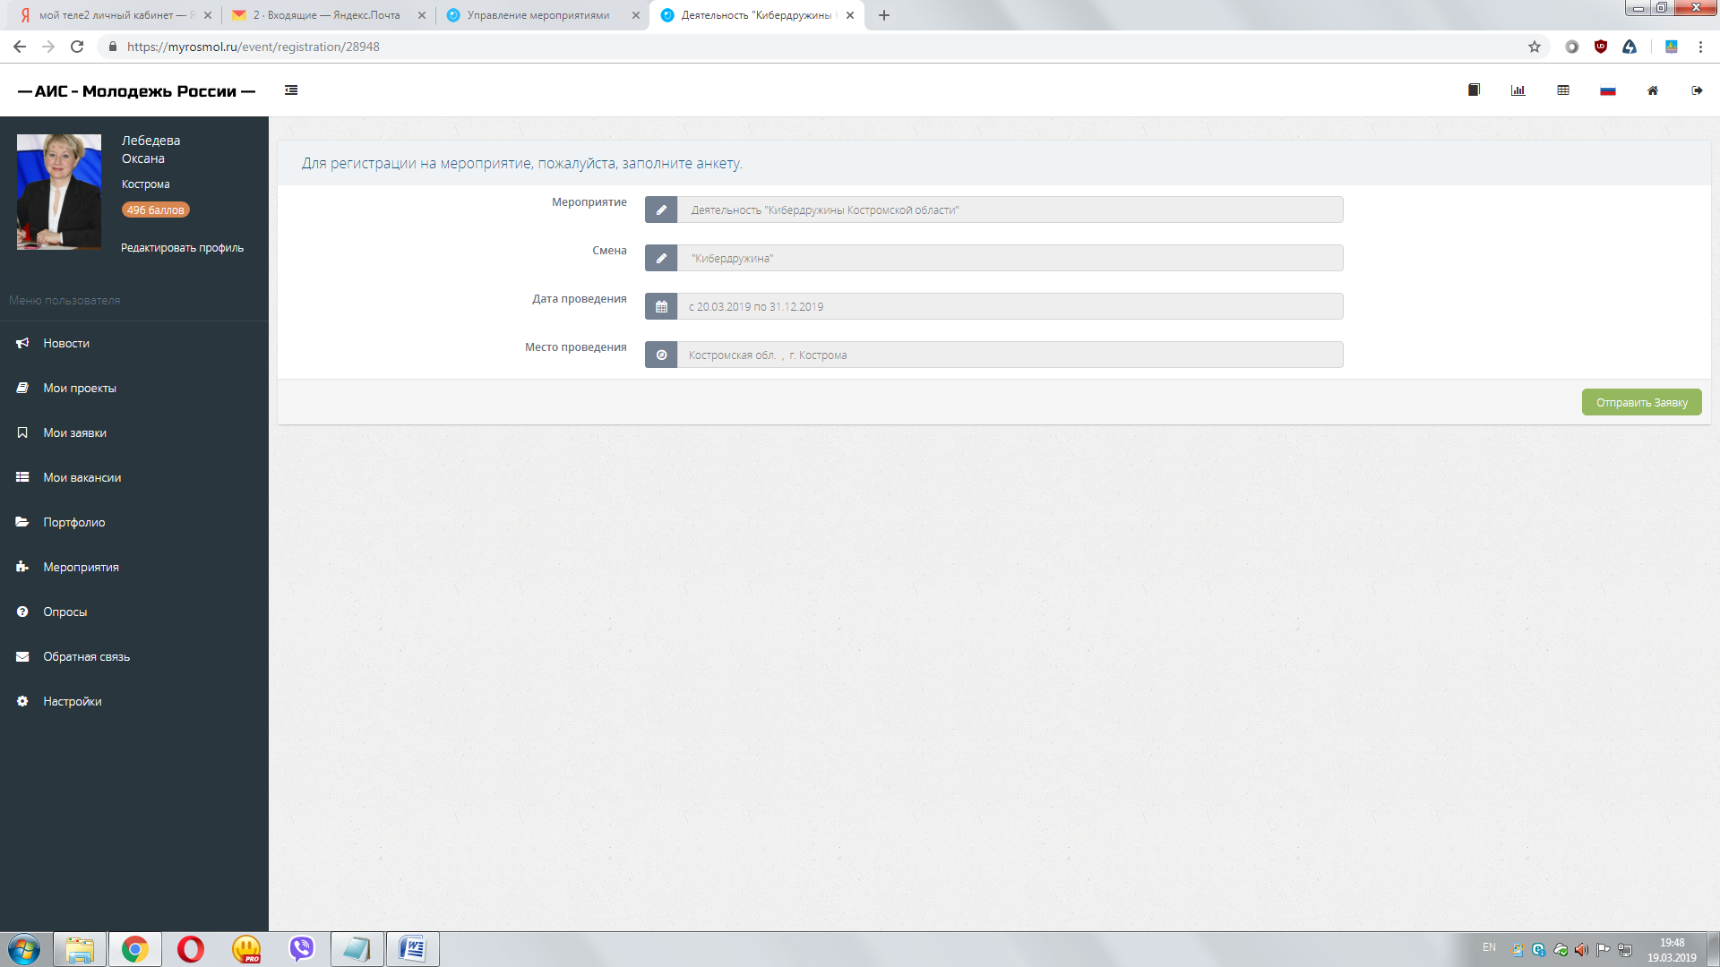

Высветиться подтверждение «Ваша заявка принята»
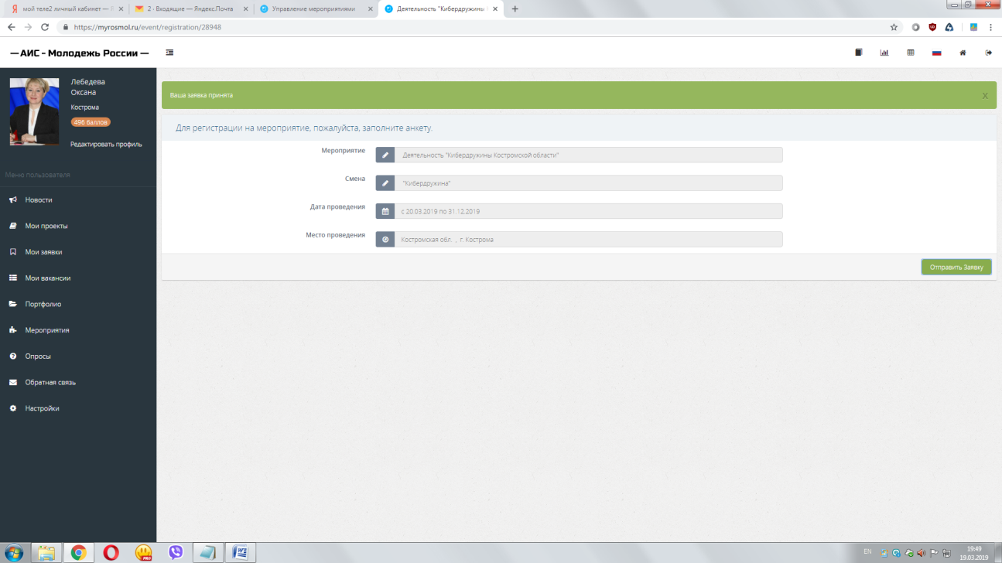
После того, как модератор подтвердит Вашу заявку, Вам на электронную почту придет сообщение: «Уважаемая _____! Поздравляем вас с успешным прохождением отбора на _______.
Для подтверждения своего участия или отказа от участия в мероприятии, просим Вас пройти по одной из следующих ссылок:
Подтвердить участие
Отказаться от участия вы можете на портале АИС Молодежь России в разделе "Мои Заявки"
Если вы не можете нажать на эту ссылку, просто скопируйте и вставьте следующий адрес в адресной строке вашего браузера:
https://myrosmol.ru/event/confirm/PGoD3h8YyTeMtsB2beBaGsveVvGcTSIe
С уважением,
Администрация АИС «Молодежь России».

Подтвердить заявку надо обязательно. Это можно сделать одним из двух способов:
- на электронной почте «Подтвердить участие»
- в личном кабинете раздел «Мои заявки»
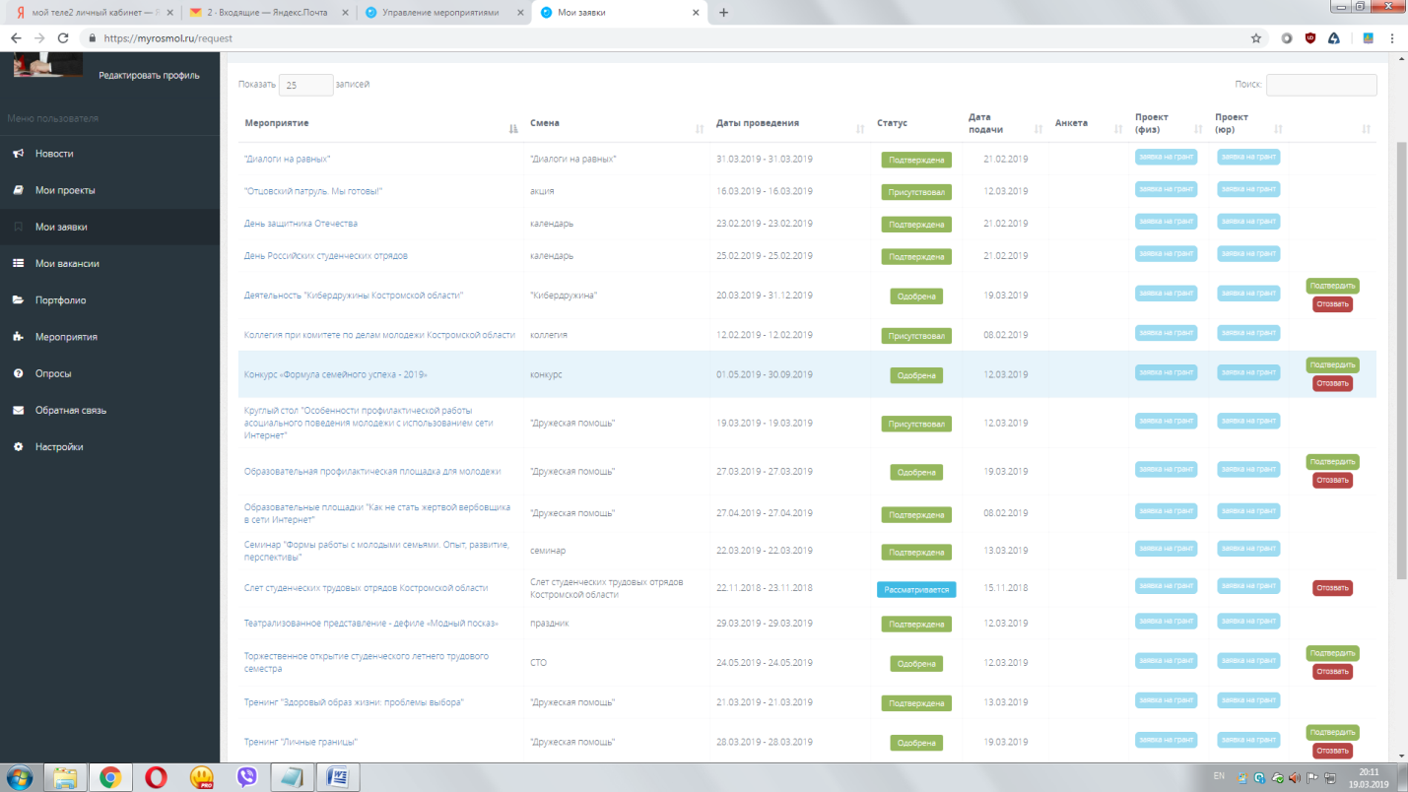
Если Вы не подтвердите заявку, Ваше участие не будет зарегистрировано. Заявка автоматически аннулируется. У модератора выглядит так (оранжевым цветом одобренная заявка не подтверждена):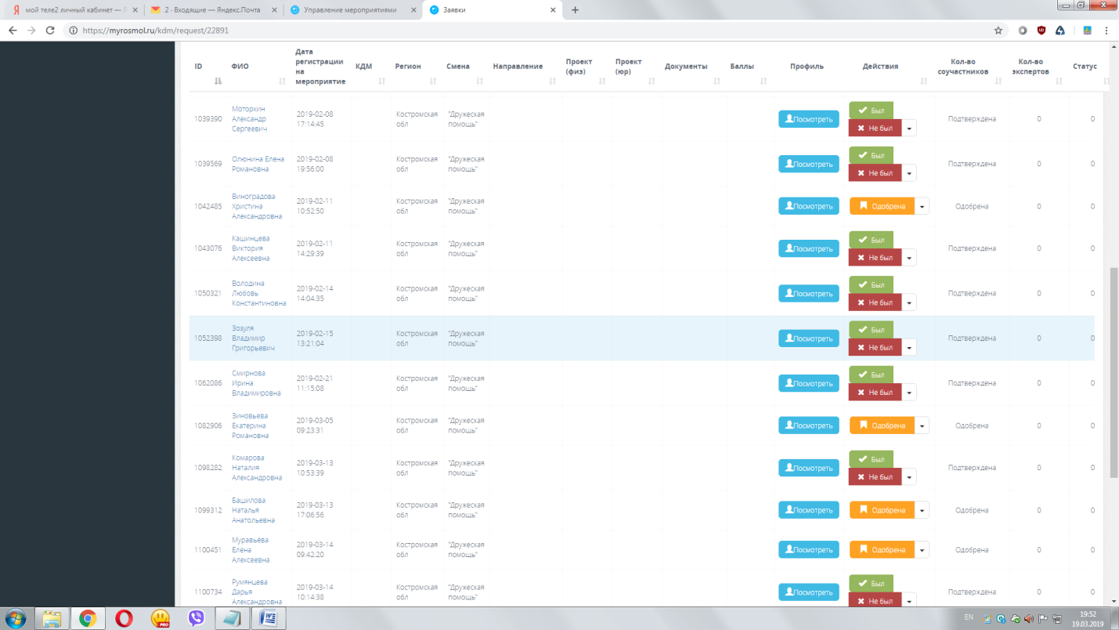

Спасибо!

